
ข้อมูลเงินกองทุนเพื่อการสืบสวน สอบสวน การป้องกันและปราบปรามการกระทำความผิดทางอาญา
รายการ | ไตรมาสที่ 1 (ม.ค. – มี.ค. 69) |  | ไตรมาสที่ 2 (เม.ย. – มิ.ย. 69) |  | ไตรมาสที่ 2 (เม.ย. – มิ.ย. 69) |  | ไตรมาสที่ 2 (เม.ย. – มิ.ย. 69)
รายการ | จัดสรร | เบิกจ่าย | จัดสรร | เบิกจ่าย | จัดสรร | เบิกจ่าย | จัดสรร | เบิกจ่าย
เงินกองทุนเพื่อการสืบสวนฯ | 240,000 | 240,000
รวมเงิน | 240,000 | 240,000
จำนวนคดีที่ใช้เงินกองทุน | 39 คดี
ประจำปีงบประมาณ 2569 สถานีตำรวจภูธรราชกรูด

ข้อมูล ณ วันที่ 20 มิถุนายน 2569

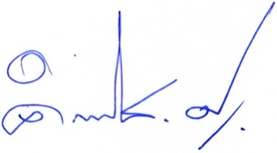
ตรวสอบแล้ว

พ.ต.อ.
(คำสิงห์ ศรียาภัย)
ผกก.สภ.ราชกรูด

